Leksdal IL


Tirsdag 1. mai 2018 arrangerer
Friidrettsgruppa i Leksdal IL
LEKSDALSTRAMPEN

Leksdalstrampen er en turmarsj som passer for leksdalinger i alle aldre.
Å være med på Leksdalstrampen er en god mulighet til å bli kjent i bygda og treffe bygdefolk på tur!

I år er det «Markarunden» som er løypa for Leksdalstrampen. Turen starter og slutter ved Marka skistadion, og løypa følger det som er kjent som Markarunden, se kart på neste side.

Markarunden er ca. 4,4 km lang fra start til mål ved skihytta i Marka, og det er 1 trimkasse langs ruta. Den står ved vegkanten i svingen der veien går opp til Berg veterinærtjenester. Hele Markarunden går langs veg, så det går veldig fint å ta turen med barnevogn.

Det blir start ved Marka skistadion i tidsrommet 11.30 – 12.00, der deles det ut startnummer. Startkontingent er kr 30,-. (kun kontant). Gode muligheter for parkering ved skistadion, der finner dere også bilen igjen etter målgang 😊

Det bli trimbingo langs løypa (husk å ta med penn/blyant), med premier til de som får bingo.

Ved målgang serveres saft og kaffe, og det deles ut en liten premie til barna som deltar 😊 Ved målgang blir det også kiosksalg, med vafler, pølse m/brød, m.m.

Vi håper mange leksdalinger blir med på Leksdalstrampen 2018!
Kart over Markarunden:

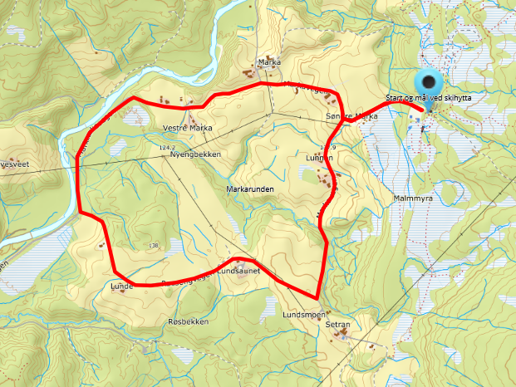

Kart som viser Markarunden, lengde ca. 4,4 km fra start til mål.
Start og målgang ved skihytta i Marka.

Vel møtt!

